**Министерство образования и науки Российской Федерации**

**федеральное государственное автономное образовательное учреждение высшего образования**

**“САНКТ-ПЕТЕРБУРГСКИЙ НАЦИОНАЛЬНЫЙ ИССЛЕДОВАТЕЛЬСКИЙ**

**УНИВЕРСИТЕТ ИНФОРМАЦИОННЫХ ТЕХНОЛОГИЙ,**

**МЕХАНИКИ И ОПТИКИ”**

**ФАКУЛЬТЕТ СРЕДНЕГО ПРОФЕССИОНАЛЬНОГО ОБРАЗОВАНИЯ**

**ОТЧЕТ**

**по Лабораторной работе № 5**

**«Проектирование программной архитектуры. Построение диаграмм деятельности, состояний, последовательности»**

Специальность 09.02.07 «Информационные системы и программирование»

ПМ.02 «Осуществление интеграции программных модулей»

МДК.2.1 «Технология разработки программного обеспечения»

Тема 2.1.2 «Описание и анализ требований. Диаграммы IDEF, DFD и UML»

|  |  |
| --- | --- |
| Преподаватель:  Коцюба И.Ю.  «…»…………..  Оценка: | Выполнил:  студент группы Y2436  Ивлев А.А. |

Санкт-Петербург

2020/2021

Цель работы

Закрепление теоретических знаний и получение практического опыта в вопросах проектирования программной архитектуры информационной системы. При выполнении работы изучить методические материалы пособия Чунаев А.В., Шиков А.Н. Проектирование информационных систем. Лабораторный практикум. учебно-методическое пособие. – СПб: НИУ ИТМО, 2014. – 257 с. (на с. 228-242); пособия Леоненков А.В. Самоучитель UML (глава 7 – глава 9); URL: <https://refactoring.guru/ru/design-patterns> и URL: <https://tproger.ru/translations/design-patterns-simple-words-1/>

Задачи

1. Ознакомиться с возможностями программы Visual Paradigm for UML.
2. Самостоятельно создать диаграммы по конкретной предметной области для ранее выбранного предприятия.
3. Ответить на вопрос, какие из шаблонов проектирования подходят для вашей предметной области.
4. Выполнить отчет.

индивидуальная тема

Автоматизация процесса создания ролевых настольных игр на сайте rooll20.net

ХОД РАБОТЫ

Диаграммы деятельности, состояний, последовательности представлены на рисунках 1, 2 и 3, соответственно.

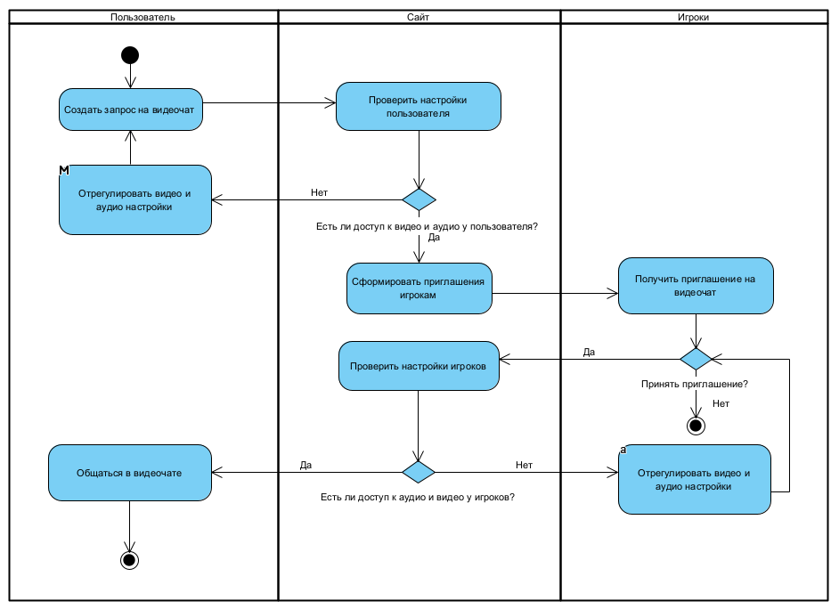

Рисунок 1 – Диаграмма деятельности

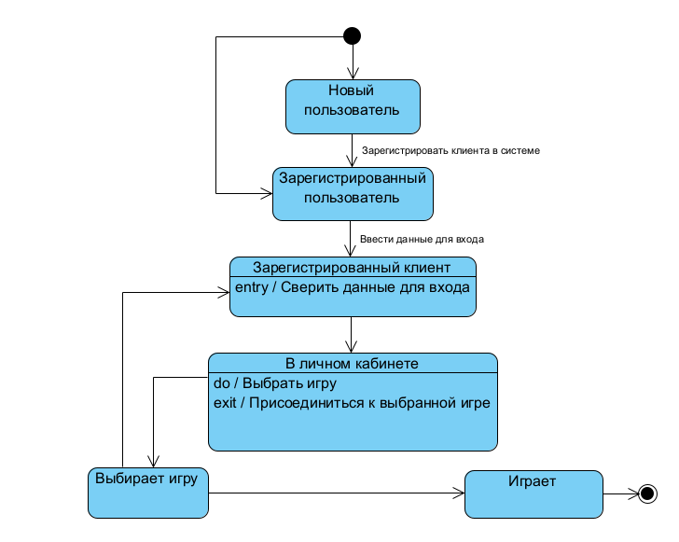

Рисунок 2 – Диаграмма состояний для класса «Пользователи»

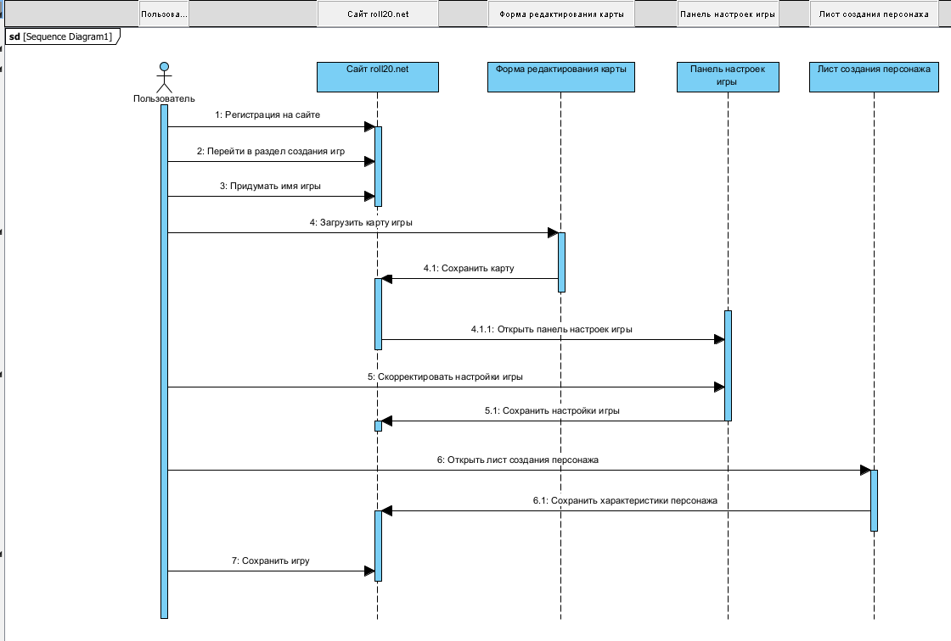

Рисунок 3 – Диаграмма последовательности

**Какие из шаблонов проектирования подходят для вашей предметной области?**

Канбан — это техника для управления разработкой, где процесс разработки рассматривается как конвейер с запросами на реализацию функций, с которого сходит улучшенное программное обеспечение

Вывод

В ходе работы были приобретены умения работать в программе Visual Paradigm for UML. Также были изучены особенности построения диаграмм деятельности, состояний, последовательности.